text
text
text
text

Ex 1 ) ou est le garcon ?
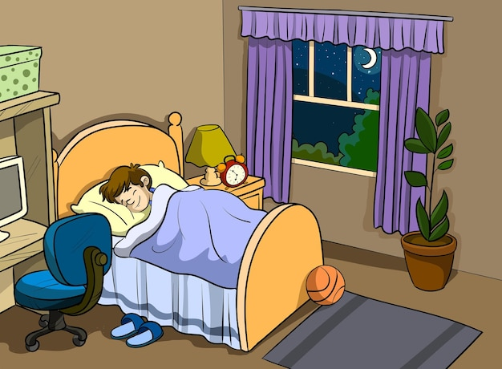
----------------------------------------------------------------------------
Qu’est-ce qu’il fait ?
------------------------------------------------------------------------------

Ex 2 : ou est la fille ?
----------------------------------------------------------------------------------------------------------------
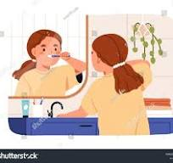
Qu’est-ce qu’elle fait ?
---------------------------------------------------------------------------------------------

Ex 3 : ou est la mère ?
---------------------------------------------------------------------------------
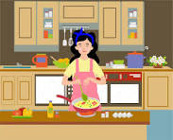
Qu’est-ce qu’elle fait ?
----------------------------------------------------------------------------------
-----------------------------------------------------------------------------------------------------------------

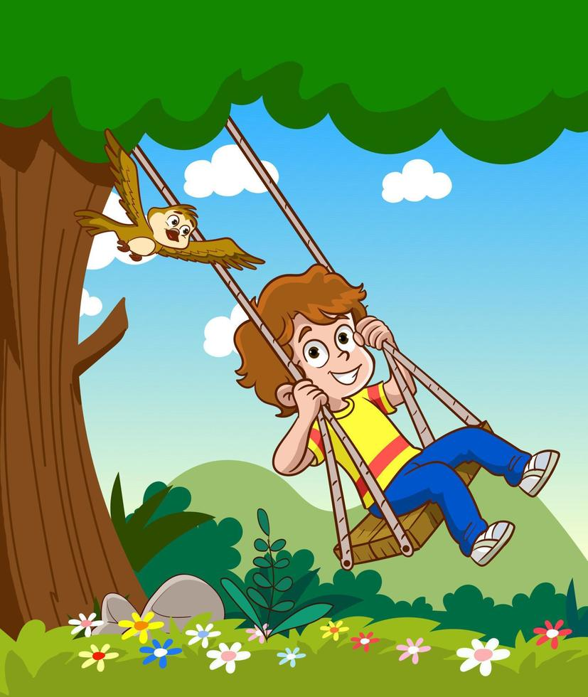

Ex 4 : ou est le garcon «
--------------------------------------------------------------------------------
Qu’est-ce qu’il fait ?

Dans la salle de bain il y a :
1-Une serviette
2-Un savon
3-Un tapis
Dans la chambre il y a :
4-Des jouets
5-Un tapis
6-Des BDs


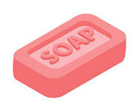





Reponds aux questions :
1-Comment tu t’appelles ?
--------------------------------------------------------------------------------------------------------------
2- quell age as-tu ?
------------------------------------------------------------------------------------------------------------------
3- ou habites-tu ?
-j-----------------------------------------------------------------------------------------------------------------------

J’habite une maison j’habite un appartement



